Ministerstvo obrany České republiky
Odbor pro válečné veterány

Vaše č. j.: -
Ze dne: -
Naše č. j.: -
Spis. zn.: -
Počet listů: 11
Počet příloh: -

Vyřizuje: Ing. Milan Jenčík
Tel.: 724 333 749
E-mail: milan.jencik@plzensky-kraj.cz

Datum: 28. srpna 2023

Informace o počtech a o stavu válečných hrobů, které vede v evidenci Krajský úřad Plzeňského kraje

V souladu s ustanovením § 4 odst. 2 zákona č. 122/2004 Sb., o válečných hrobech (dále jen VH) a pietních místech (dále jen PM), předkládá Krajský úřad Plzeňského kraje informaci o počtech a o stavu válečných hrobů, které vede v evidenci válečných hrobů. Informace je zpracovaná se stavem k 31. 12. 2022.

a/ Celkový stav válečných hrobů a pietních míst v kraji:

Na základě vyhodnocení informací o počtech a o stavu válečných hrobů, které vedou v evidenci obce s rozšířenou působností, podle stavu k 31. prosinci předchozího roku a na základě vlastních poznatků, lze konstatovat, že celkový stav válečných hrobů
a pietních míst (dále jen VH a PM) ve správním obvodu Plzeňského kraje je DOBRÝ.

VH a PM, které se nacházejí v horším, než poznatelném stavu jsou zavedeny
do karet oprav v Centrální evidenci válečných hrobů. K opravám těchto míst
je počínajíc rokem 2016 určen příslušný krajský dotační titul. Podrobné informace k této problematice jsou uvedeny v bodě f) Jiné.

b/ Rozsah a výsledky vlastní kontrolní činnosti:

ORP | Počet kontrol  VH a PM | Výsledek kontroly, stav | O VH a PM nejlépe pečuje | Nedostatečná péče
Blovice | 41 | Dobrý | - | -
Domažlice | Namátkové kontroly. | Dobrý | - | -
Horažďovice | 51 | Dobrý až velmi dobrý | - | -
Horšovský Týn | 27 | Velmi dobrý | - | -
Klatovy | 6 | Dobrý | Zavlekov, Chudenice, Dolany, Obytce,  Újezd u Plánice | -
Kralovice | 93 | Velmi dobrý | - | -
Nepomuk | 7 | Dobrý – poznatelný stav | - | -
Nýřany | 74 | Uspokojivý | - | -
Plzeň | Namátkově městskými obvody. | Bezproblémový | - | -
Přeštice | Příležitostné kontroly. | Dobrý | - | -
Rokycany | 6 | Dobrý – poznatelný | - | -
Stod | 6 | Uspokojivý stav | -
Stříbro | 10 | Dobrý | - | -
Sušice | 57 | Dobrý | - | -
Tachov | 31 | Dobrý | - | -
Krajský úřad Plzeňského kraje | 71 | Dobrý | - | -
Plzeňský kraj celkem | 480 | Dobrý | - | -

Přehled kontrol vykonaných pověřenou osobou Odboru bezpečnosti a krizového řízení Krajského úřadu Plzeňského kraje v roce 2022:

- 23. 3. 2022, OÚ ORP Horšovský Týn – kontrola 3 válečných hrobů s ostatky v městě Horšovský Týn – hřbitov, konkrétně CZE3204-31298, CZE3204-6072
a CZE3204-6071. Bez nedostatků.
- 12. 4. 2022, Magistrát města Plzně – kontrola 4 válečných hrobů s ostatky, konkrétně CZE 3209-5646 Plzeň 4, CZE 3209-5644 Plzeň 4, CZE 3209-5643 Plzeň 4 a CZE 3209-5637 Plzeň 4. U válečného hrobu CZE 3209-5643 Plzeň 4 komise doporučuje obnovit písmo na těle desky (deska s křížem) stejně jako v případě VH CZE 3209-5637 Plzeň 4 (u všech jmen). Dále byla překontrolována 4 pietní místa, CZE 3209-5645 Plzeň 4, CZE 3209-5662 Plzeň 2,
CZE 3209-5674 Šťáhlavy a CZE 3209-5708 Losiná. Nepoznatelný stav PM
CZE 3209-5662 Plzeň 2 je ve stádiu řešení u Odboru evidence majetku MMP.
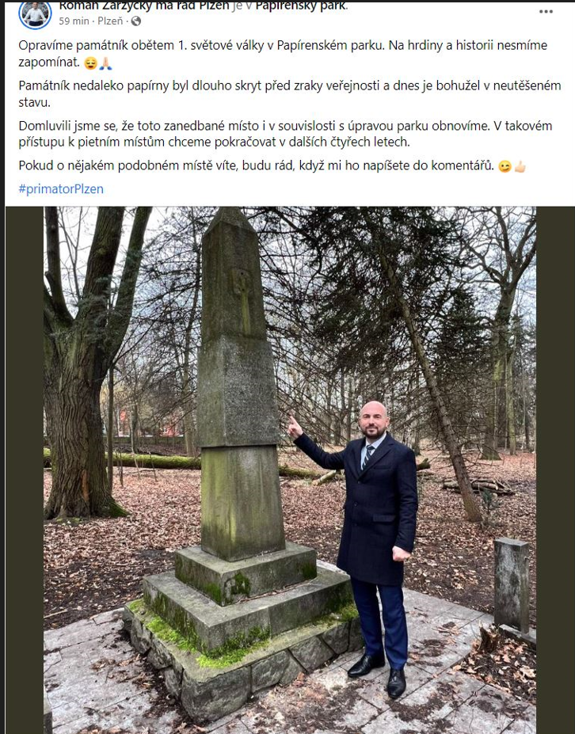

Primátor města Plzně o nepoznatelném stavu pietního místa CZE 3209-5662 Plzeň 2.

- 22. 4. 2022 - OÚ ORP Domažlice, kontrola 7 válečných hrobů s ostatky
na městském hřbitově v Domažlicích: CZE 3202-6181 Georgij Sokov, CZE3202-6180 Petr Ivanov, CZE3202-6025 Nikolaj Frolov, Samuel Parenička, CZE3202-6023 Lusie Lukačenko, CZE3202-6026 Nikolaev, CZE3202-6182, Nikolaj Alexejevič Volodin a CZE 3202-6022. Bez nedostatků.
- 4. 5. 2022 – OÚ ORP Klatovy, kontrola 4 válečných hrobů s ostatky ve městě Klatovy CZE 3205-6095, CZE 3205-6094 , CZE 3205-6092 a CZE 3205-6010 (vše Hřbitov U sv. Jakuba). Dále evidované místo na výše uvedeném hřbitově CZE 3205-54941 Klatovy. Dalšími kontrolovanými místy byla 3 pietní místa v obci Klatovy, CZE3205-6087 v areálu sadů "Pod Valy" v ulici Podbranská,
CZE 3205-609 na hřbitově U svatého Jakuba v Klatovech a pietní místo
CZE 3205-6014 Červené Poříčí. Většina kontrolovaných VH a PM je v dobrém stavu. VH s ostatky CZE 3205-6092 prošel v roce 2018 celkovou rekonstrukcí. U pietního místa obětem a hrdinům 2. SV CZE3205-6087 v areálu sadů
"Pod Valy" bylo doporučeno provést běžnou údržbu spočívající v očištění povrchu. U evidovaného místa CZE 3205-54941 vhodnou úpravu místa,
u pietního místa CZE 3205-6014 Červené Poříčí očištění těla pomníku.
- 31. 5. 2022 – OÚ ORP Horažďovice, kontrola 1 válečného hrobu s ostatky
CZE 3203-26613 Horažďovice, 3 pietní místa: CZE 3203-26611 Horažďovice, CZE 3203-5884 Velký Bor a CZE 3203-5904 Defurovy Lažany. Překontrolováno bylo i 1 místo, které není VH ze zákona a to CZE 3203-26796 Velký Bor.
Bez nedostatků.
- 21. 9. 2022 – OÚ ORP Nepomuk, kontrola 1 válečného hrobu s ostatky
CZE 3207-5159 Nepomuk. Dále 7 pietních míst, CZE 3207-26802 Prádlo,
CZE 3207-5707 Prádlo, CZE 3207-5706 Prádlo, CZE 3207-5705 Prádlo,
CZE 3207-5704 Klášter, CZE 3207-5702 Měcholupy a CZE 3207-5157 Nepomuk. Většina kontrolovaných VH a PM je v dobrém stavu. U pietního místa CZE 3207-5705 Prádlo je poškozeno tělo pamětní desky (odštípnutý a znova přilepený roh desky). Doporučena byla obnova písma na desce, které je nečitelné. U pietního místa CZE 3207-5704 Klášter schází na těle pamětní desky 3x medailonky.
- 7. 10. 2022 – OÚ ORP Stod, kontrola 13 válečných hrobů s ostatky
CZE 3212-6208 Kvíčovice, CZE 3212-6205 Kvíčovice, CZE 3212-6195 Kvíčovice, CZE 3212-6194 Kvíčovice, CZE 3212-6193 Kvíčovice,
CZE 3212-6192 Kvíčovice, CZE 3212-6191 Kvíčovice, CZE 3212-6190 Kvíčovice, CZE 3212-6189 Kvíčovice, CZE 3212-6188 Kvíčovice,
CZE 3212-6187 Kvíčovice, CZE 3212-6186 Kvíčovice a CZE 3212-6185 Kvíčovice. Dalšími kontrolovanými místy bylo 5 pietních míst CZE 3212-30661 Kvíčovice, CZE 3212-6184 Čečovice, CZE 3212-6214 Všekary, CZE 3212-6110 Hradišťany a CZE 3212-36571 Hradec. Dále byla překontrolována 2 místa,
která nejsou válečným hrobem podle zákona, konkrétně CZE 3212-6213 Lisov a CZE 3212-31214 Lisov. U válečných hrobů s ostatky CZE 3212-6205 Kvíčovice, CZE 3212-6195 Kvíčovice, CZE 3212-6187 Kvíčovice
CZE 3212-6186 Kvíčovice a CZE 3212-6185 Kvíčovice, bylo doporučeno provedení běžné úpravy, spočívající ve vypletí prostoru hrobů. Běžnou údržbu je vhodné provést i v případě pietního místa CZE 3212-6214 Všekary.
Dále, u pietního místa CZE 3212-6184 Čečovice dokončit opravu pietního místa a to jeho dokompletováním ozdobnými řetězy. V případě pietního místa
CZE 3212-36571 Hradec u Stoda byl zjištěn nepoznatelný stav.
- 13. 10. 2022 OÚ ORP Stříbro, kontrola 2 válečných hrobů s ostatky
CZE 3213-22201 Svojšín a CZE 3213-5114 Těchlovice. Dalšími kontrolovanými místy byla 4 pietní místa CZE 3213-5099 Benešovice, CZE 3213-5738 Černošín, CZE 3213-5847 Svojšín a CZE 3213-36550 Těchlovice. Dále bylo překontrolováno jedno evidované místo, konkrétně CZE 3213-36469 Otročín.
U válečného hrobu s ostatky CZE 3213-22201 Svojšín bylo doporučeno vyřešit celkově nevzhledný stav místa včetně obnovy písma. Obdobný stav i obnova písma se nachází u pietního místa CZE 3213-5847 Svojšín. U francouzského válečného hrobu s ostatky CZE 3213-5114 Těchlovice, by bylo vhodné provést běžnou úpravu a vyplení hrobového místa. U pietního místa CZE 3213-5099 Benešovice se pokusit zjistit ve spolupráci s archivy a obcí původní vzhled těla pomníku.
- 25. 10. 2022 OÚ ORP Kralovice, kontrola 2 válečných hrobů s ostatky
CZE 3206-6156 Kočín a CZE 3206-6127 Bohy. Dalšími kontrolovanými místy byla 4 pietní místa CZE 3206-6239 Babina, CZE 3206-6157 Kopidlo,
CZE 3206-5069 Výrov a CZE 3206-6126 Brodeslavy. Bez nedostatků.

Ze strany Krajského úřadu Plzeňského kraje bylo v roce 2022 překontrolováno 37 válečných hrobů s ostatky, 30 pietních míst a 4 místa, která nejsou podle zákona válečným hrobem. Celkově bylo překontrolováno 71 míst. Vysoký počet kontrol
i kontrolovaných míst v roce 2022 byl zapříčiněn odkladem kontrol VH a PM v letech výskytu pandemie COVID 19.

c/ Přehled VH, u kterých byla v roce 2022 provedena konkrétně vyčíslitelná úprava, oprava, rekonstrukce nebo jiná změna, včetně jejich zřizování, přemisťování nebo rušení (číslo VH, charakter úpravy, náklady):

Město, městys, obec | ORP | Identifikační číslo | Druh opravy | Celkový náklad v Kč | Pozn.
Zdemyslice | Blovice | CZE 3201-5994 | Odborný řez dřevin v okolí pomníku. | 32.186.- | Vlastním nákladem.
Komorno  u Blovic |  | CZE 3201-6097 | Oprava pomníku  J. Sýkory (nemovitá kulturní památka). | 136.350.- | Vlastním nákladem.
Poběžovice | Domažlice | CZE 3202-5810 | Rekonstrukce památníku obětem pochodu smrti. | 77.588.- | 50.000.- dotace PK.
Horažďovice | Horažďovice | CZE 3203-56759 | Zřízení nového PM, F/O Jan Říha.  Není VH dle zákona. | 53.706.- | Vlastním nákladem.
Horšovský Týn | Horšovský Týn | CZE 3204-35000 | Úprava, renovace a posunutí pomníku padlých. | 53.000.- | Vlastním nákladem.
Dolany | Klatovy | CZE 3205-6206 | Restaurování pomníku padlým v 1. a 2. SV. | 303.577.- | 70.000.- dotace PK.
Chudenice |  | CZE 3205-38450 | Nová instalace pamětních desek v rámci úprav vestibulu. | 29.700.- | Vlastním nákladem.
Švihov |  | CZE 3205-6145 | Restaurování sochy vojáka památníku hrdinům 1. a 2. SV. | 98.000.- | Vlastním nákladem.

Město, městys, obec | ORP | Identifikační číslo | Druh opravy | Celkový náklad v Kč | Pozn.
Pastuchovice | Kralovice | CZE 3206-6234 | Oprava památníku osvobození. | 166.000.- | 70.000.- dotace PK.
Nepomuk | Nepomuk | CZE 3207-5156 | Osazení nového náhrobku. | 62.840.- | 30.000.- dotace PK.
Pernarec | Nýřany | Neprochází CEVH | Restaurování památníku osvobození. | 82.971.- | 55.000.- dotace PK.
Zbůch |  | CZE 3208-6070 | Obnova památníku  – obětem zajateckého  pracovního tábora. | 65.461.- | 35.000.- dotace PK.
Úlice |  | CZE 3208-33354 | Rekonstrukce válečného hrobu s ostatky. | 62.920.- | 35.000.- dotace PK.
Starý Plzenec | Plzeň | CZE 3209-28234 | Obnova pamětní desky. | 5.469.- | Vlastním nákladem.
Nezdice | Přeštice | CZE 3210-5873 | Dokončení obnovy pomníku obětem  1. SV., obnova zeleně. | 19.700.- | Vlastním nákladem.
Horní Lukavice |  | CZE 3210-5839 | Oprava pomníku obětem 1. a 2. SV. | 41.000.- | Vlastním nákladem.
Merklín |  | CZE 3210-31729 | Tlakové mytí, impregnace pomníku padlých v 1. a 2. SV. | 17.303.- | Vlastním nákladem.
Město Hrádek | Rokycany | CZE3211-5711 | Celková obnova pomníku padlým  v 1. a 2. SV. | 319.233.- | 60.000.- dotace.
Kakejcov |  | CZE3211-32076 | Úprava prostoru PM. | 22.300.- | Vlastním nákladem.
Kladruby |  | CZE3211-5728 | Čištění pomníku, úprava okolí. | 39.754.- | Vlastním nákladem.
Kornatice |  | CZE3211-5056 | Celková obnova pomníku padlých  v 1. SV. | 393.250.- | Vlastním nákladem.
Němčovice |  | CZE3211-5795 | Celková obnova pomníku padlých  v 1. a 2. SV. | 50.639.- | 20.000.- dotace PK.
Němčovice  /Olešná |  | CZE3211-5715 | Celková obnova pomníku padlých  v 1. SV. | 34.267.- | Vlastním nákladem.
Přívětice |  | CZE3211-5749 | Celkové restaurování pomníku padlých  v 1. SV. | 330.799.- | Vlastním nákladem.
Rokycany |  | CZE3211-6003 | Obnova mohyly decimace pluku Madlonova. | 108.146.- | Vlastním nákladem.
Skořice  /Záběhlá |  | CZE3211-5774 | Úprava pomníku padlých v 1. a 2. SV  dle nalezené dobové fotografie | 40.928.- | Vlastním nákladem.
Těškov |  | CZE3211-5057 | Úprava prostoru PM. | 5.000.- | Vlastním nákladem.
Ostrovec  - Lhotka |  | CZE 3211-5789 | Přemístění PM. | - | -

Město, obec | ORP | Identifikační číslo | Druh opravy | Celkový náklad v Kč | Pozn.
Rejštejn | Sušice | CZE 3214-55136 | Obnova VH s ostatky. | 20.000.- | -
Hartmanice |  | CZE 3214-27474 | Doplnění desek na PM z 2. SV. | 500.000.- | -
Bor | Tachov | CZE 3215-5089 | Obnova a rekonstrukce VH s ostatky. | 786.000.- | 361.000.- dotace MO ČR.
Rozvadov  /Svatá Kateřina |  | CZE 3215-33155 | Doplnění plastiky orla na pomník obětem  1. SV. | 302.500.- | 35.000.- dotace PK.

Při tvorbě výroční zprávy, byly v obci Poběžovice zjištěny následující informace:

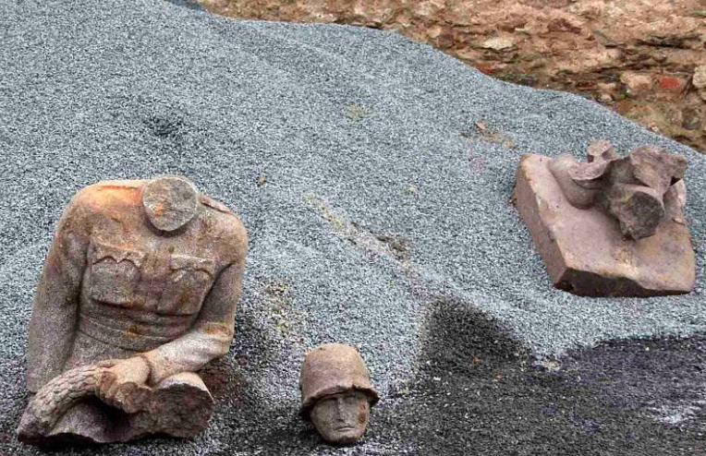

13. února 2015: torza sochy německého vojáka nalezená při průzkumu prostoru,
kde stávala židovská synagoga v Poběžovicích. Psaní výroční zprávy tak přispělo k zavedení tohoto obnoveného pietního místa do CEVH. Známa jsou i jména uvedená na těle původního pomníku. Foto: Internet.

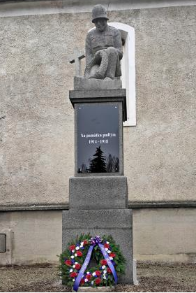

Stávající stav. Zdroj: Internet.

d/ Přehled nákladů v Kč vynaložených na péči o VH po jednotlivých ORP
v roce 2022 (obecní finanční prostředky v souhrnu za všechny obce, ORP, kraj, jiné zdroje):

ORP | Obce | ORP | Plzeňský kraj | Jiné zdroje | Pozn.
Blovice | 365.704.- | - | - | -
Domažlice | 159.170.- | - | 50.000.- | -
Horažďovice | 123.732.- | - | - | -
Horšovský Týn | 106.323.- | 105.945.- | - | -
Klatovy | 497.700.- | 22.000.- | 70.000.- | -
Kralovice | 216.903.- | - | 70.000.- | -
Nepomuk | 255.000.- | - | 30.000.- | -
Nýřany | 140.000.- | - | 125.000.- | -
Plzeň | 288.992.- | - | - | -
Přeštice | 261.073.- | - | - | -
Rokycany | 1.370.060.- | - | 20.000.- | - | 20.000.- dotační titul PK na opravy VH.
Stod | 162.877.- | - | - | -
Stříbro | 59.900.- | - | - | 12.100.-
Sušice | 329.500.- | 20.000.- | 250.000.- | - | 250.000.- mimořádná dotace Plzeňského kraje.
Tachov | 924.516.- | - | 35.000.- | 361.000.- | 35.000.- dotační titul PK na opravy VH,  361.000.- dotace MO ČR.
Celkem | 5.261.450.- | 147.945.- | 650.000.- | 373.100.-
Celkově bylo na problematiku péče o VH a PM v Plzeňské kraji vynaloženo 6.432.495.- Kč.

Oproti roku 2021 došlo k nárůstu nákladů na péči o VH a PM v Plzeňském kraji
o 855.721.- Kč. Navýšení částky na péči o VH je dáno využitím dalších dotačních titulů.

e/ Aktuální problémy v oblasti péče o VH v kraji:

ORP | Problém | Pozn.
Blovice | Aktuální problémy se dle ORP v oblasti péče o válečné hroby a pietní místa ve sledovaném období nevyskytly.
Domažlice | Neudává.
Horažďovice | Žádné zásadní aktuální problémy neudává.
Horšovský Týn | Zejména u malých obcí a obcí s neuvolněnou funkcí starosty přetrvává nezájem o možnost získání finančních prostředků na údržbu památek z jiných,  než z obecních zdrojů z důvodu velké administrativní zátěže. Jiné, aktuální či závažné problémy neudává.
Klatovy | U obcí ORP je patrný trend ochabujícího zájmu o čerpání dotací. Finanční prostředky jsou pak čerpány pouze z rozpočtu obcí, což v delším časovém horizontu povede ke snížení stávající úrovně péče o VH a PM.
Kralovice | Problém v péči o VH a PM se vyskytuje u těch míst, které se nacházejí na málo navštěvovaných či odlehlých místech.
Nepomuk | Žádné problémy se dle ORP nevyskytují.
Nýřany | V oblasti péče o VH nejsou ze strany ORP spatřovány zásadní problémy.
Plzeň | Nerespektování PM především ze strany mládeže a bezdomovců, sezení na pomnících, kouření, požívání alkoholických nápojů, zanechávání odpadků, vandalismus.
Přeštice | Žádné aktuální problémy se nevyskytují.
Rokycany | Nižší úroveň právního povědomí u některých starostů a to nejen z pohledu zákona o válečných hrobech.
Stod | V obcích s malým počtem obyvatel, kde je většinou výkon funkce starosty spojený s neuvolněnou funkcí a rozpočet obce je velice nízký, je značně problematické zajistit odpovídající péči o válečné hroby a pietní místa. O dotace tyto obce nejeví přílišný zájem z důvodu vysokých administrativních nároků, neznalosti problematiky, jakož i z důvodu značné obavy, že již jimi vynaložené finanční prostředky nebudou následně uhrazeny z dotačních zdrojů, popřípadě při chybném vyúčtování, může obci vzniknout škoda (např. obec Čečovice).
Stříbro | Bez událostí a změn, které by negativně mohly ovlivnit stav VH a PM.
Sušice | Postupné opravy včetně údržby starších VH a PM.
Tachov | Nedostatek finančních prostředků na opravy a rekonstrukce.
Krajský úřad Plzeňského kraje | KÚPK doporučuje novelizovat zákon o válečných hrobech zejména v těch pasážích, které se dotýkají ochrany VH a PM včetně navazujících sankcí, které považuje zejména u právnických osob za nedostačující. Stát potažmo MO ČR by dále mělo převzít odpovědnost za financování oprav VH a PM tak, jak tomu bylo kdysi v minulosti.

f/ Jiné: Přehled dotační politiky Plzeňského kraje:

Krajský úřad Plzeňského kraje, v roce 2016 bylo přiděleno celkem 100.000.- Kč.
Krajský úřad Plzeňského kraje, v roce 2017 bylo přiděleno celkem 200.000.- Kč.
Krajský úřad Plzeňského kraje, v roce 2018 bylo přiděleno celkem 1.535.000.- Kč.
Krajský úřad Plzeňského kraje, v roce 2019 bylo přiděleno celkem 1.000.000.- Kč.
Krajský úřad Plzeňského kraje, v roce 2020 bylo přiděleno celkem 475.000.- Kč.
Krajský úřad Plzeňského kraje, v roce 2021 bylo přiděleno celkem 400.000.- Kč.

Krajský úřad Plzeňského kraje, přehled přidělených finančních dotací za rok 2022:

Žadatel | Název akce | Výše dotace v Kč
Obec Němčovice | Obnova pomníku padlým. | 20.000.-
Město Nepomuk | Místo úmrtí Jana Kováříka. | 30.000.-
Obec Úlice | Oprava válečného hrobu. | 35.000.-
Obec Zbůch | Úprava pietního místa. | 35.000.-
Obec Rozvadov/Svatá Kateřina | Oprava pomníku obětem 1. SV. | 35.000.-
Město Poběžovice | Oprava památníku obětem pochodu smrti. | 50.000.-
Obec Pernarec | Oprava památníku osvobození. | 55.000.-
Obec Pastuchovice | Obnova památníku osvobození. | 70.000.-
Obec Dolany | Obnova pomníku padlým v 1. a 2. SV. | 70.000.-
Celkem |  | 400.000.-

V letech 2016 – 2022 investoval Plzeňský kraj do obnovy válečných hrobů a pietních míst celkově 4.110.175.- Kč.

Přehled počtu přidělených dotací Plzeňského kraje na opravy VH a PM po ORP kraje za roky 2016 - 2022: Blovice – 1, Domažlice – 5, Horažďovice – 2, Horšovský
Týn – 2, Klatovy – 8, Kralovice – 13, Nepomuk – 6, Nýřany – 10, Plzeň – 3,
Přeštice – 5, Rokycany – 14, Stod – 3, Stříbro – 1, Sušice – 7, Tachov – 5.

Krajský úřad Plzeňského kraje, přehled přidělených finančních dotací za rok 2023:

Žadatel | Název akce | Výše dotace v Kč
Obec Broumov | Renovace pietních kamenů. | 50.000.-
Město Domažlice/Bystřice | Obnova pietního místa včetně medailonků. 1. SV. | 50.000.-
Obec Honezovice | Rekonstrukce pomníku obětem 1. a 2. SV. | 25.000.-
Obec Mileč/Bezděkovec | Obnova pomníku padlých v 1. SV. | 30.000.-
Obec Netunice | Obnova dvou pomníků obětem 1. a 2. SV. | 5.000.-
Město Poběžovice | Rekonstrukce památníku obětem 2. SV. | 30.000.-
Obec Puclice | Obnova pomníku popravených ve 2. SV. | 40.000.-
Obec Sedliště | Restaurování pomníku padlých v 1. SV. | 50.000.-
Obec Semněvice | Obnova památníku obětem 1. a 2. SV. | 15.000.-
Obec Skomelno | Obnova pomníku padlých. | 35.000.-
Obec Vlčí | Renovace památníku padlých. | 70.000.-
Celkem |  | 400.000.-

Portál Plzeňského kraje, úvodní obrazovka, viz Plzeňský kraj (plzensky-kraj.cz) :

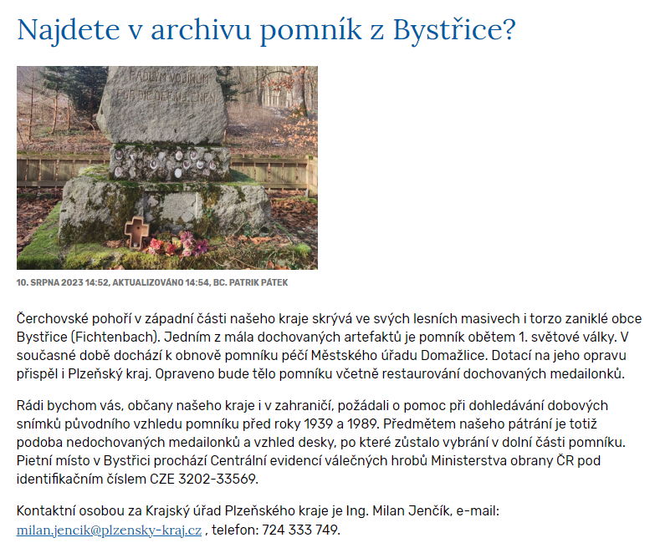
Identický článek včetně žádosti bude opublikován i v měsíčníku Plzeňský kraj v září 2023. Žádost směrem k občanům kraje byla zveřejněna z důvodu vyčerpání všech dostupných zdrojů informací včetně těch ze zahraničí – Německa/Bavorska.
Na výzvu doposud odpověděli dva občané z Domažlic, z nichž v jednom případě budou poskytnuty fotografie pietního místa z let 1930 a 1960. V druhém případě byla nabídnuta možnost zveřejnění výzvy v bavorském příhraničním tisku.

Do databáze pohřbených bylo nově doplněno dalších 20 jmen obětí pohřbených na Mohyle, CZE 3215-6176 Tachov, které se podařilo dohledat paní Mileně Městecké. Vzhledem k její předchozí úspěšné badatelské činnosti, navrhuji MO ČR její ocenění.

V kalendářním roce 2022 nedošlo ve správním obvodu Plzeňského kraje k porušení ustanovení zákona č. 122/2004 Sb., o válečných hrobech a pietních místech.

S pozdravem

vedoucí odboru
(podepsáno elektronicky)

Na základě kontrolního podnětu MO ČR, obec Milavče zjedná nápravu, včetně žádosti o dotaci na uvedení místa do náležitého stavu.
Kontrolou OÚ ORP bylo zjištěno, že PM CZE3207-5156 Nepomuk vyžaduje opravu. PM CZE3207-5118 Maňovice vyžaduje běžnou údržbu.
VH s ostatky CZE3208-6042 Třemošná se momentálně nachází v opravě.
PM CZE 3213-33527 Trpísty vyžaduje dle kontrolního zjištění celkovou rekonstrukci.
Obec Vrčeň přispěla částkou 16.000.- Kč.
VH CZE 3213-33509 Křivce, vlastník Martinus, z. s.: 700.- Kč, VH CZE 3213-37644 Kladruby, vlastník fyzická osoba: 1.400.- Kč, CZE 3213-22227 Kostelec-Lšelín, vlastník fyzická osoba: 9.600.- Kč, CZE 3213-22198 Okrouhlé Hradiště, vlastník Občanské sdružení Poutníci sv. Jana: 400.- Kč.

